divePC
es un pc y un acuario al mismo tiempo nose recomieda hacer esto con otro tipo de materiales ni matriales que puedan tener un leve fallo como
- acuarios rotos o sin divion clara entre el aceite y el agua
- otro aceite que no sea el aceite mineral solo usa aceite mineral
- circuitos con cortos o mal
ya que este aceite es “explosivo” http://www.inchem.org/documents/icsc/icsc/eics1597.htm

recomendaciones
probar el aceite con otros circuitos como un arduino (uno que de respuesta con un led motor sonido etc..)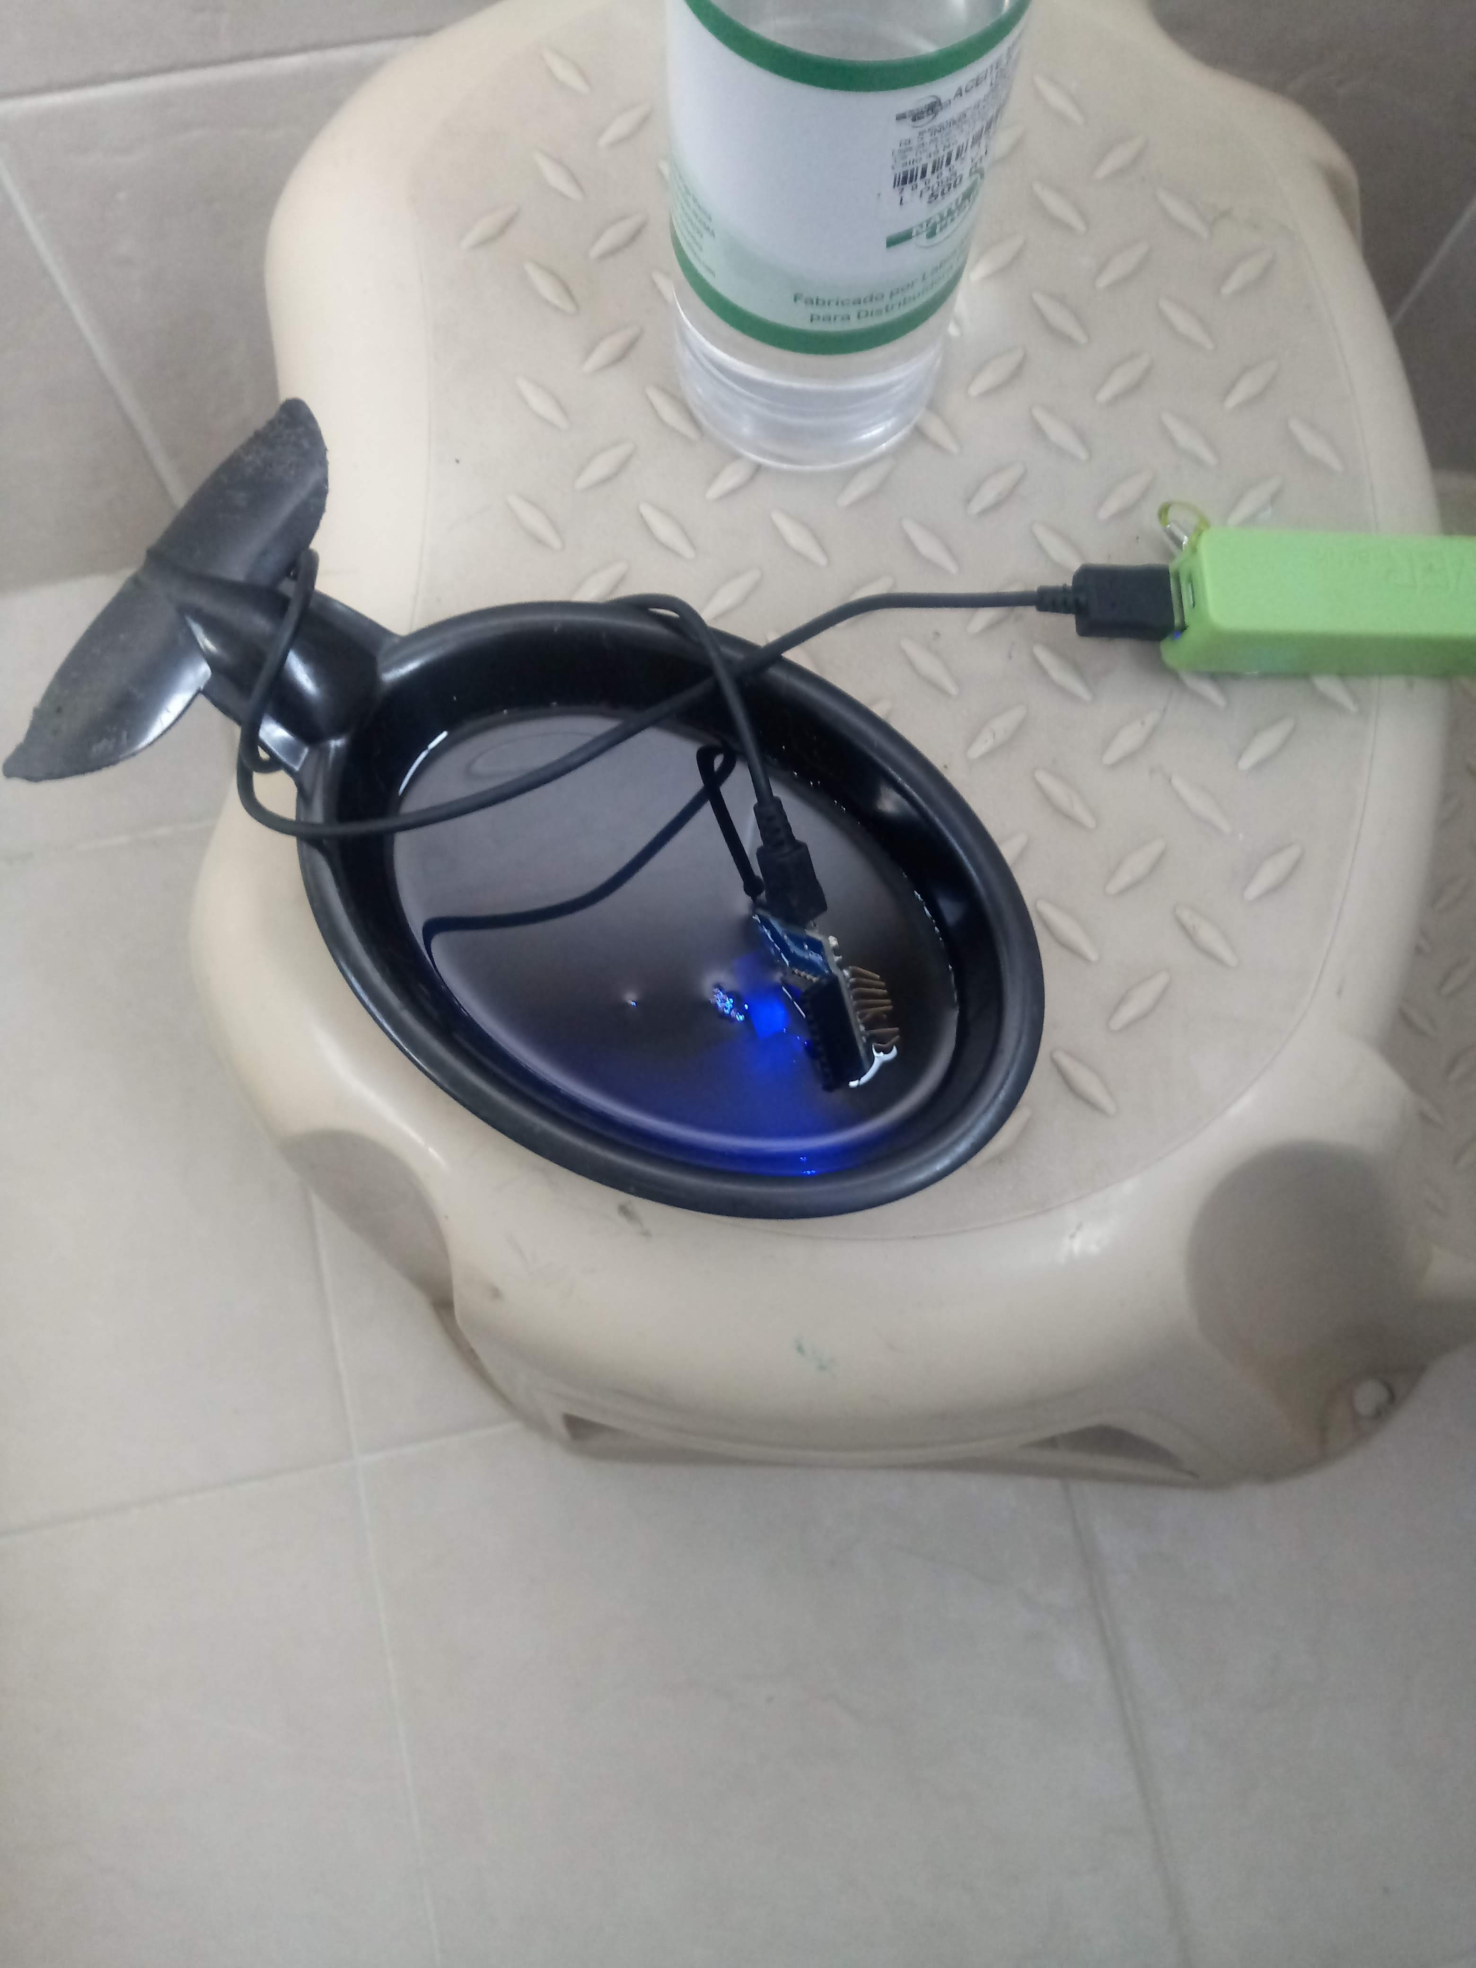 se probo con esp8266 por lo que no nesitava mucho espacio ni mucho aceite y tenia un led y luego con una raspberry pi y se conecto a un televisor y su funcionamiento fue el mismo mejoro la temperatura enormemente de 30 ° C aproximadamente y lo normal es 52 ° C 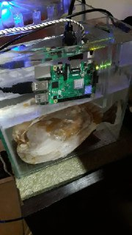

notas
novec 7100 parece ser otra opcion https://www.youtube.com/watch?v=SMQ52xwepys&t=624s

